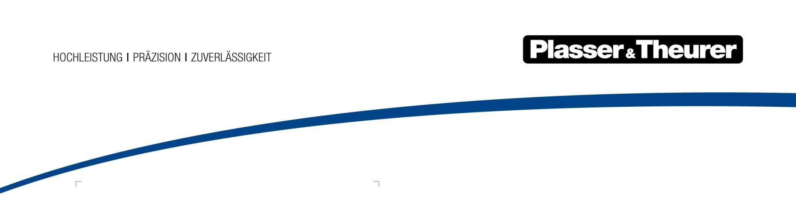

7. Januar 2019

Neuer CSO für Plasser & Theurer
Ing. Mag. Thomas Schöpf wurde per 1. Januar 2019 zum Geschäftsführer/Chief Sales Officer bei der Plasser & Theurer, Export von Bahnbaumaschinen, Gesellschaft m.b.H. bestellt.
Aufgrund der Pensionierung von Ing. Dkfm. Gerhard Polterauer verstärkt Ing. Mag. Thomas Schöpf seit 1. Januar die Geschäftsführung. Sein Verantwortungsbereich umfasst den gesamten Verkauf sowie den Servicebereich des weltweit führenden Entwicklers und Produzenten von Bahnbaumaschinen.
Ing. Mag. Schöpf hat nach der Höheren Technischen Lehranstalt für Elektrotechnik sein Studium an der Wirtschaftsuniversität Wien absolviert und war seit 1992 in verschiedenen Funktionen bei der Firma Kapsch tätig. Zuletzt bei Kapsch CarrierCom AG als Vorstandsmitglied und Chief Operating Officer.
Dazu CEO und Eigentümer Johannes Max-Theurer: „Wir freuen uns, Thomas Schöpf in unserem Team begrüßen zu dürfen. Seine internationale Erfahrung wird uns helfen den Kundennutzen unserer Produkte und Dienstleistungen weiter zu steigern.“

